**Checkpoint Git et GitHub**

1. Créez un dossier nommé learn_git.

Le dossier a été créé avec l’interface graphique, mais il pouvait être créer à l’aide de la commande : ***mkdir learn_git***

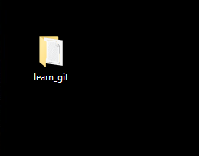

1. Cd (change directory) dans le répertoire learn_git.

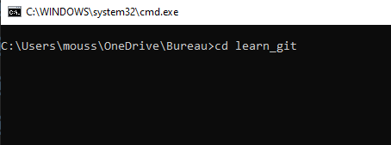

1. Créez un fichier nommé third.txt

Le fichier a été créé à l’aide de l’interface graphique, mais pouvait être créer à l’aide de la commande : ***touch third.txt avec git bash ou type nul > third.txt avec cmd de Windows.***

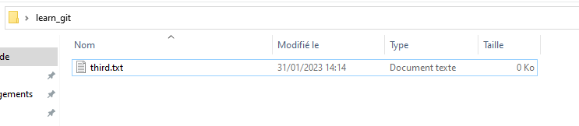

1. Initialisez un référentiel git vide.



1. Ajouter third.txt à la zone de préparation.



1. Validez avec le message « Ajout de third.txt ».

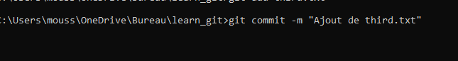

1. Vérifiez votre commit avec git log.

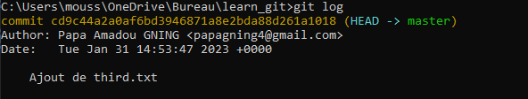

1. Créez un autre fichier appelé quatrième.txt.

Ce fichier a été créé avec cmd de Windows.



1. Ajoutez quatrième.txt à la zone de préparation.



1. Validez avec le message « Ajout de quatrième.txt ».

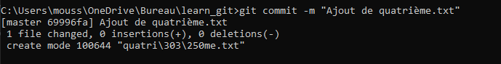

1. Supprimez le fichier third.txt

Le fichier a été supprimé avec la commande : ***rm third.txt avec git bash ou del third.txt avec cmd de Windows.***

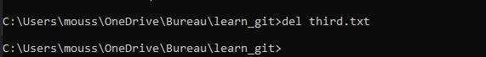

1. Ajoutez cette modification à la zone de préparation.



1. Validez avec le message « removing third.txt ».

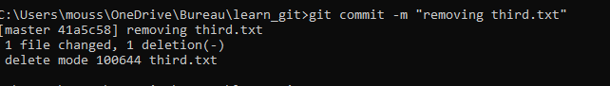

1. Vérifiez vos commits en utilisant git log.

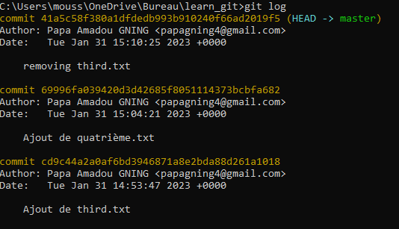

1. Changez vos paramètres globaux en core.pager = cat.



1. Écrivez la commande appropriée pour répertorier toutes les configurations globales pour git sur votre machine.

